2022年上海市浦东新区中考数学一模试卷
2022.1

一、选择题（本大题共6题，每题4分，满分24分）
【下列各题的四个选项中，有且只有一个选项是正确的，选择正确项的代号并填涂在答题纸的相应位置上】
- 某两地的距离为3000米，画在地图上的距离是15厘米，则地图上的距离与实际距离之比是（ ）．
A．1∶200 B．1∶2000 C．1∶20000 D．1∶200000
- 将抛物线向右平移3个单位，再向下平移2个单位后所得新抛物线的顶点是（ ）．
A． B． C． D．
- 已知，，且和的方向相反，那么下列结论中正确的是（ ）．
A． B． C． D．
- 已知点P是线段AB的黄金分割点，且，则下列比例式能成立的是（ ）．
A． B． C． D．
- 在离旗杆20米处的地方，用测角仪测得旗杆项的仰角为，如测角仪的高为1.5米，那么旗杆的高为（ ）米．
A． B． C． D．
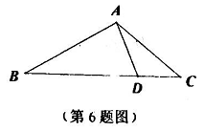
- 如图，在中，，，D为BC边上的一点，且．若的面积为a，则的面积为（ ）．
A． B．
C． D．

二、填空题（本大题共12题，每题4分，满分48分）
[在答题纸相应题号后的空格内直接填写答案]
- 计算：______．
- 在中，，，，则______．
- 在一个边长为2的正方形中挖去一个小正方形，使小正方形四周剩下部分的宽度均为x，若剩下阴影部分的面积为y，那么y关于x的函数解析式是______．
- 抛物线的对称轴是直线______．
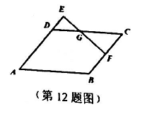
- 如果在平面直角坐标系xOy中，点P的坐标为，射线OP与x轴的正半轴所夹的角，那么的余弦值等于______．
- 如图，平行四边形ABCD，F为BC中点，延长AD至E，使，联结EF交DC于点G，则______．
- 已知二次函数（n为常数），若该函数图像与x轴只有一个公共点，则______．
- 在中，，点G是的重心，，，则BC的长是______．
- 如图，已知平行四边形ABCD的对角线AC与BD交于点O．设，，那么向量关于向量、的分解式是______．
- 已知在矩形ABCD中，，，点P是射线BC上的一个动点，过点P作，交直线CD于点Q，那么当时，CQ的值是______．
- 定义：直线与抛物线两个交点之间的距离称作抛物线关于直线的“割距”，如图，线段MN长就是抛物线关于直线的“割距”．已知直线与x轴交于点A，与y轴交于点B，点B恰好是抛物线的顶点，则此时抛物线关于直线y的割距是______．
- 如图，，直线a与直线b之间的距离为，直线c与直线b之间的距离为，等边的三个顶点分别在直线a、直线b、直线c上，则等边三角形的边长是______．
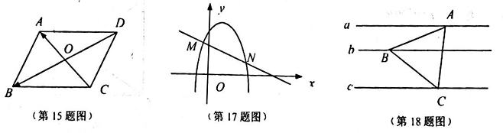

三、解答题（本大题共7题，满分78分）
[将下列各题的解答过程，做在答题纸的相应位置上]
- （本题满分10分）
求值：（结果保留根号）．

- （本题满分10分）
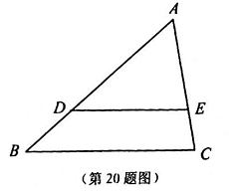
如图，在中，点D、E分别在边AB、AC上，，且．
（1）如果，求AE的长；
（2）设，，求向量．（用向量、表示）

- （本题满分10分）
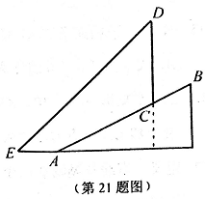
为践行“绿水青山就是金山银山”的重要思想，某森林保护区开展了寻找古树活动．如图，在一个坡度（或坡比）的山坡AB上发现棵古树CD，测得古树底端C到山脚点A的距离，在距山脚点A处水平距离的点E处测得古树顶端D的仰角（古树CD与山坡AB的剖面、点E在同一平面上，古树CD所在直线与直线AE垂直），则古树CD的高度约为多少米？（结果精确到整数）
（数据，，）

- （本题满分10分）
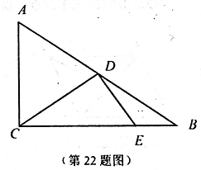
如图，已知在中，，，，点D是AB的中点，过点D作直线CD的垂线与边BC相交于点E．
（1）求线段CE的长；
（2）求的值．

- （本题满分12分）
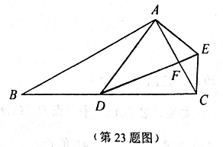
如图，在和中，，，AC与DE相交于点F，联结CE，点D在边BC上．
（1）求证：∽；
（2）若，求的值．

- （本题满分12分）
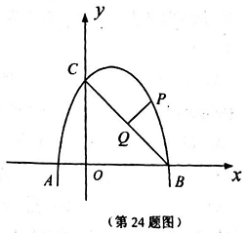
已知，二次函数的图像与x轴交于点，点，与y轴交点C．
（1）求二次函数解析式；
（2）设点为x轴上一点，且，求t的值；
（3）若点P是直线BC上方抛物线上一动点，联结BC，过点P作，交BC于点Q，求线段PQ的最大值及此时点P的坐标．
- （本题满分14分）
在中，，，，点O是边AC上的一个动点，过O作，D为垂足，在线段AC上取，联结ED，作，交射线AB于点P，交射线CB于点F．
（1）如图1所示，求证：∽；
（2）设，，求y关于x的函数解析式，并写出定义域；
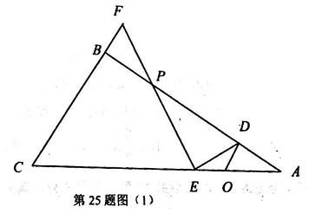
（3）当时，求线段AP的长．

